**BAB III**

**TATA KERJA**

**3.1 Waktu dan Tempat Penelitian**

Waktu penelitian dimulai dari bulan Desember 2015. Sedangkan tempat penelitian dikampus matrikulasi STEI Tazkia beralamat di Jl.Raya Dramaga KM.07.

**3.2 Alat dan Bahan**

Penelitian ini tidak lepas dari alat dan bahan yang digunakan selama proses penelitian. Alat dan bahan yang digunakan sebagai berikut:

**3.2.1 Alat**

Alat yang digunakan untuk menunjang proses penyelesaian penelitian ini dibagi menjadi 2 kategori yaitu:

1. Perangkat Keras

Perangkat keras yang digunakan dalam penelitian ini adalah sebagai berikut:

1. *Processor* *Intel Core i3-2310M*
2. RAM 6 GB
3. HDD 500 GB
4. Monitor 14.0”
5. *Keyboard* Standar
6. *Mouse* USB
7. *Printer*
8. Perangkat Lunak

Perangkat lunak yang digunakan dalam penelitian ini ditunjukkan pada tabel 3.1.

Tabel 3.1 Perangkat Lunak

|  |  |  |
| --- | --- | --- |
| No | Perangkat Lunak | Deskripsi |
| 1 | Windows 8.1 | Sistem operasi yang digunakan untuk rancang bangun sistem |
| 2 | Microsoft Visio 2013 | Perangkat lunak yang digunakan untuk menggambarkan diagram-diagram *Unified Modelling Language* (UML) |
| 3 | Sublime Text 3 | Perangkat lunak yang digunakan ketika penulisan kode |
| 4 | NetBeans 8.0.2 | Perangkat lunak yang digunakan ketika penulisan kode PHP dan untuk pengecekan kesalahan kode |
| 5 | XAMPP | XAMPP adalah perangkat lunak web server apache yang didalamnya sudah tersedia database server mysql dan *support* php programming. |
| 6 | Browser Google Chrome | Perangkat lunak yang digunakan untuk menjalankan sistem sebagai *output* dari program yang telah dibangun |
| 7 | Microsoft Office 2016 | Perangkat lunak yang digunakan untuk proses penulisan penelitian |

**3.1.2 Bahan**

Bahan yang digunakan dalam penelitian ini meliputi semua data kehadiran dan nilai mahasiswa meliputi bidang akademik, TLC, hafalan quran dan pembinaan.

**3.3 Kerangka Berfikir**

Adapun kerangka berfikir dalam menyelesaikan penelitian mengacu pada model *waterfall* adalah *requirements definition, system and software design, implementation and unit testing, integration and system testing* dan *operational and maintenance*.

Kerangka berfikir penelitian dapat dilihat pada gambar 3.1 berikut.

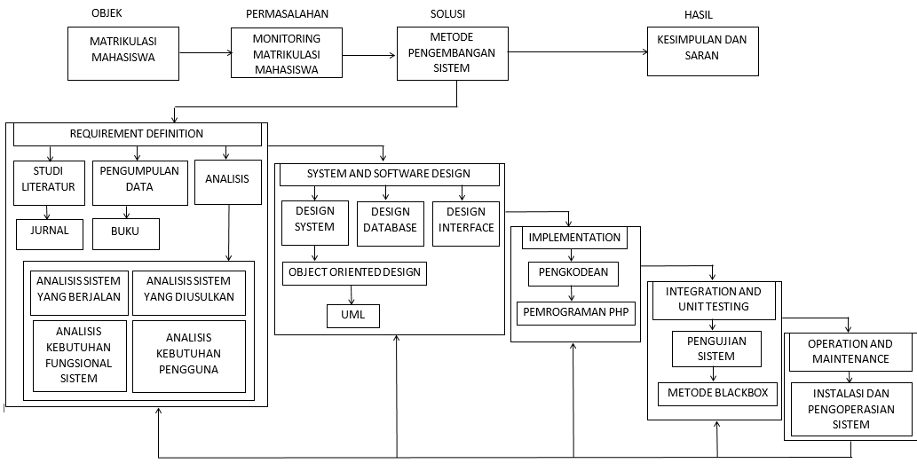

**Gambar 3.1 Kerangka Berfikir**

Keterangan tahap-tahap pada metode penelitian dijelaskan sebagai berikut:

1. *Requirements Definition*

*Requirements definition* merupakan tahap awal dalam penelitian, pada tahap ini dilakukan:

1. Studi literatur dengan mengumpulkan informasi dari jurnal dan skripsi penelitian sebelumnya serta buku sebagai sumber informasi yang relevan dengan penelitian.
2. Pengumpulan data dilakukan dikampus matrikulasi STEI Tazkia dengan cara observasi dan wawancara.
3. Analisis yang meliputi analisis sistem yang berjalan, analisis sistem yang diusulkan, analisis kebutuhan fungsional sistem, analisis kebutuhan pengguna.
4. *System and Software Design*

Tahap berikutnya adalah tahap perancangan sistem dengan pemodelan berorientasi objek. Dalam pemodelan berorientasi objek digunakan *Unified Modelling Language* (UML). UML adalah bahasa pemodelan yang standar untuk lingkungan berorientasi obyek, yang berisi notasi notasi grafis yang relative sudah dibakukan (*open standard*) dan sebagai jembatan dalam mengkomunikasikan beberapa aspek dari sistem. [6]. Adapun diagram UML yang digunakan dalam penelitian ini adalah *use case diagram, activity diagram, sequence diagramcomponent diagram,* dan *deployment diagram.*

.

1. *Implementation and Unit Testing*

Dalam tahapan ini, hasil dari perancangan sistem akan direalisasikan sebagai satu set program atau unit program menggunakan bahasa pemrograman PHP, *database* MySQL dan *web server* Apache. Setiap unit akan diuji apakah sudah memenuhi spesifikasinya.

1. *Integration and Unit Testing*

Pada tahap ini dilakukan pengujian program menggunakan metode *blackbox* untuk memastikan bahwa *input* yang digunakan menghasilkan *output* yang sesuai. Pengujian juga dilakukan untuk menguji fungsionalitas dari sistem dengan memvalidasi hasil yang diberikan sistem ketika suatu perintah dijalankan.

1. *Operation and Maintenance*

Tahap ini dilakukan instalasi aplikasi dan pemeliharaan terhadap sistem dan mengkoreksi apabila ada kesalahan yang belum pernah ditemukan sebelumnya.